RESUMEN FINAL ESTUDIO DEL TRABAJO
TEMAS:
- PRODUCTIVIDAD
- SISTEMA EMPRESARIO
- INGENIERIA DE PROCESOS
- SISTEMAS DE ORGANIZACIÓN DE LA PRODUCCION
- LOGISTICA
- ERGONOMIA Y ANTROPOMETRIA
- ERGONOMIA
- ESTUDIO DE TIEMPOS MEDIDOS
- MTM
10. INGENIERIA DE PRODUCTO
11.INGENIERIA DE METODOS

1. PRODUCTIVIDAD
Consiste en la relación del producto-insumo en un período específico de tiempo con el adecuado control de calidad
Se puede expresar como:
Pv = unidades producidas / recursos utilizados
Elevar la Productividad
- Se reducen los insumos y se mantienen los productos.
- Se incrementan los productos y se reducen los insumos.
- Se incrementan los productos con los mismos insumos.
¿Qué es ser Productivo?
Obtener más con la misma cantidad de recursos, manteniendo la calidad.
A Considerar:
BIENES | SERVICIOS
Producto físico, durable | Producto intangible, perecedero
Poco contacto con el cliente | Alto contacto con el cliente
Tiempo de respuesta largo | Tiempo de respuesta corto
Mercado local extranjero | Mercados locales
Intensivo en bienes de capital | Intensivo en capital humano
Calidad fácil de medir | Calidad difícil de medir

Recursos
- Recurso Humano (RH) o (MOD)
- Materias Primas y Materiales (MP)
- Tecnología – Maquinaria (TE)
- Servicios (electricidad, gas, agua) (SE)
- Edificios e Instalaciones (EI)

Factores que inciden en la Pv
- Fuerza de trabajo (capacitación)
- Procesos ( método de trabajo)
- Capacidad instalada
- Localización
- Distribución
- Calidad
- Tecnología
- Logística
Los factores pueden ser EXTERNOS (No Controlables) o INTERNOS (Sí controlables) y éstos ¨duros¨ (Difícilmente modificables) o ¨blandos¨(fácilmente modificables).

Medición de la Productividad

Uno de los instrumentos más eficaces que se puede utilizar es el “Estudio del trabajo”.
El “Estudio del Trabajo” es el examen sistemático de los métodos para realizar actividades con el fin de mejorar la utilización eficaz de los recursos y de establecer normas de rendimiento con respecto a las actividades que se están realizando.

Productividad Standard A partir de los Objetivos
Pstd = Objetivo / recursos standard
Productividad Real A partir de los Resultados
Preal = Resultados / recursos reales
Eficacia = resultados / objetivos
Eficiencia = recursos standard / recursos reales
Efectividad = Eficacia * Eficiencia
[Pv] = Unidades / $ (cuando se habla de unidades producidas por cada $ que invierto)
= $ / $ (cuando se habla de unidades producidas multiplicadas por su precio de venta por cada $ que invierto)

2. SISTEMA EMPRESARIO

Tipos de empresas que formar el Sistema Empresario:
- EMPRESAS INDUSTRIALES
- EMPRESAS COMERCIALES
- EMPRESAS DE LA BANCA, FINZANZAS
- EMPRESAS DE SERVICIOS

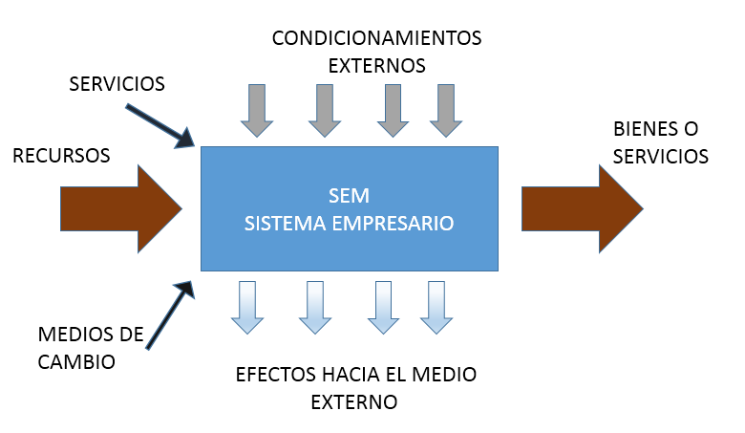

SISTEMA EMPRESARIO COMERCIAL (SEC)
Recibe PRODUCTOS DEL SEI (SISTEMA EMPRESARIO INDUSTRIAL) y en él se llevan a cabo todas las actividades necesarias para su colocación en el mercado, bajo cualquiera de las formas conocidas de comercialización.
SISTEMA EMPRESARIO FINANCIERO (SEF)
Ingresan VALORES MONETARIOS de diversa naturaleza, los que pertenecen a personas de existencia real o jurídica que lo entregan para su custodia o comercialización. La salida son esos mismos VALORES. No se ha producido ninguna transformación física en ellos.
SISTEMA EMPRESARIO DE SERVICIOS (SES)
Los RECURSOS que ingresan al sistema se convierten en SERVICIOS mediante la interacción de todos ellos y soportados por un fundamental proceso de elaboración informativa.

SISTEMA EMPRESARIO INDUSTRIAL (SEI)
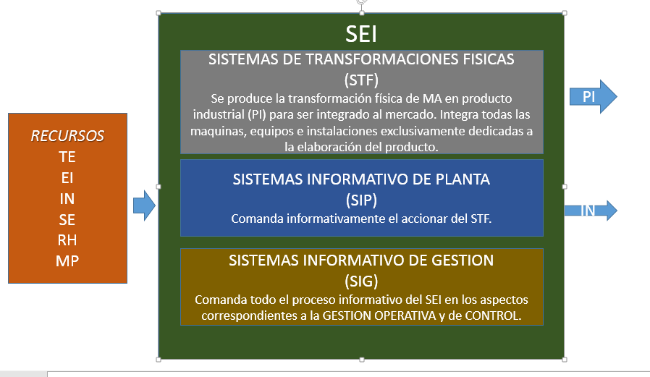

INTEGRACION SISTEMICA DEL SEI
Toda empresa industrial que pretenda actuar en contextos de alta competitividad y calidad deberá organizar y sistematizar su estructura informativa para alcanzar el mayor grado de integración sistémica posible.
Competitividad se genera con alto esfuerzo, trabajo y sacrificio. Factor creativo en juego mejorar competitivamente
Sistema Industrial ALTA COMPLEJIDAD (muchas variables interrelacionadas) Y CALIDAD

El control de la productividad de las Empresas Industriales, es decir la relación entre nuestros niveles de producción, depende de tres sistemas de alta complejidad adecuadamente integrados (STF, SIP Y SIG). De esto dependerá el resultado obtenido.

- PUNTO DE PARTIDA

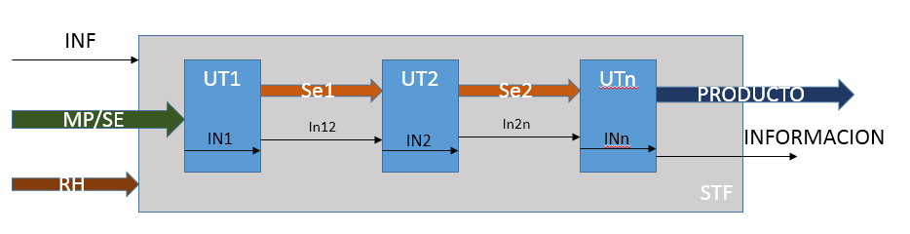
1 EMPRENDEDOR HACE TODO.
1° Paso en la instalación de un emprendimiento “TALLER”
Unidades de Transformación (UT): Son métodos de elaboración que utiliza el RH para llevar a cabo la transformación de MA en PI
Puede ser FISICA (a través de un elemento físico concreto); LOGICA (conceptual, solo define la sucesión de actividades que puede realizarse en forma alejada físicamente; MIXTA (ambas vinculaciones).

- PRIMERA ETAPA DE INTEGRACION
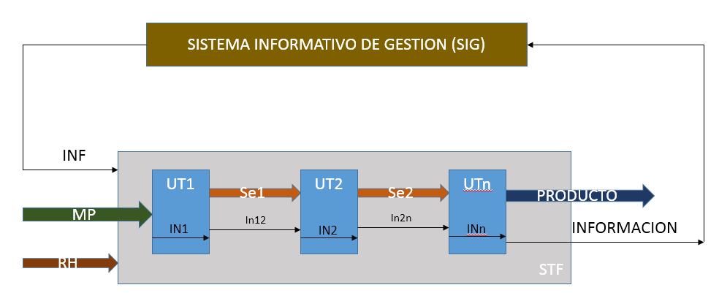

2 SISTEMAS DISTINTOS INTEGRADOS
Aparece el SIG que vincula la información a la entrada y a la salida. Además del SIG, en cada UT existe un Sistema Informativo propio (INi) que comanda las variables para la operación de cada unidad. Este sistema planifica y controla al STF.
- SEGUNDA ETAPA DE INTEGRACION
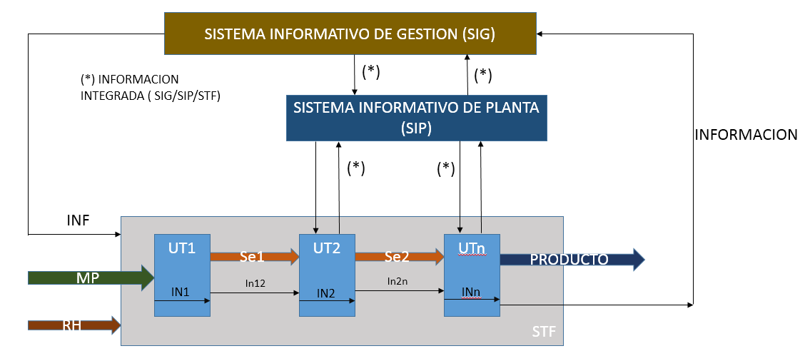
INVERSION DE TECNOLOGIA
CIRCUITO ABSOLUTAMENTE TECNOLOGICO

Se trata de ir evolucionando en automaticidad y en integración en forma paralela con un alto grado de racionalidad, en forma independiente pero complementaria tanto del STF como del SIG. Esto lleva a la aparición del SIP que vincula al STF directamente con las UT’s.

- TERCERA ETAPA DE INTEGRACION
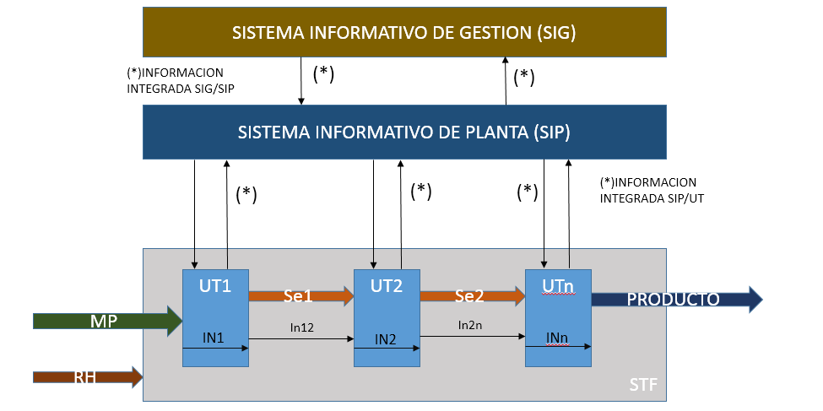

SIP TIENE MAYOR DIMENSION
NO HAY MAS RELACION DIRECTA ENTRE SIG Y STF
El SIP alcanza su mayor dimensión integrando sistémica e informativamente a los STF con los SIG. Estos sistemas solo existen en los Sistemas Industriales cuando se alncanza un avanzado grado de desarrollo tecnológico e informativo en los STF, lo que además debe producirse en paralelo en los SIG.

3. INGENIERIA DE PROCESOS.
Proceso Productivo
Conjunto de actividades industriales (procesos de transformación) interrelacionadas entre sí, a través de entradas (MP), dan lugar a salidas (PI) con valor añadido y algunas no deseadas (efluentes), en un marco de condicionantes del medio (trabas, costos) que lo rodea y causando impactos sobre el mismo.
Entorno del proceso
- Competidores, requisitos de calidad más estrictos (relativo a las expectativas del cliente; hacer conforme a requisitos) generar nuevos productos
- Aumento de los costos de los recursos
- Capacidad inadecuada de instalaciones
- Requisitos de calidad mas etrictos
Se puede desarrollar un proceso ante:
- La necesidad de fabricar nuevos productos
- El reemplazo de procesos
- Revisión, mejora o adecuación de procesos vigentes ( LA MAS TRADICIONAL)

Integración del proceso
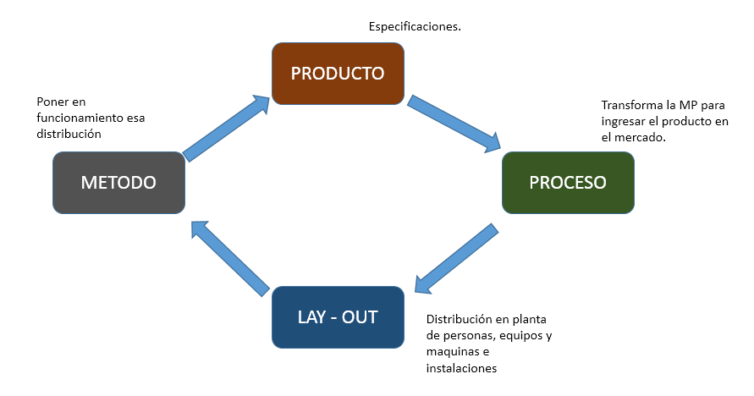

Definición del Proceso
Es una actividad que demanda un profundo y actualizado conocimiento tecnológico del rubro.
Ese amplio conocimiento es sobre diferentes tecnologías, con sus ventajas y desventajas frente a las limitaciones y restricciones del proyecto en cuestión.
Contempla información sobre los proveedores, el de mantenimiento y de las materias primas.
Es una tarea de planeamiento, porque determina la tecnología de fabricación y el sistema de producción a adoptar, adquirir e implantar para el funcionamiento productivo futuro.
Este planeamiento es una variable fundamental, ya que determina el volumen de ventas.
Los errores cometidos en esta etapa son difícilmente reparables una vez detectadaos.
Al adquirir MAYOR TECNOLOGIA se adquiere mayores ventas, mayores cantidades de producto, menor costo unitario y menor consumo.

Ingeniería de Procesos.
Es una actividad estratégica
Investigación externa sobre:
- Mercados de tecnología de fabricación (la disponible, la de punta, etc), que se puede implantar en la empresa frente a diferentes condicionantes.
- Competencia, qué tecnología usan los líderes, ventajas y desventajas de ellas.
- Mercados de materiales e insumos.

Análisis interno de la empresa:
- Producto a fabricar.
- Tecnología de fabricación: la existente en la empresa, capacidad de oficina técnica, posibilidades de desarrollo propio, mejoramiento, etc.
- Materiales e insumos utilizados actualmente.
- Situación económica-financiera de la empresa para enfrentar adquisiciones de tecnología.

Definición del Proceso: lo externo
Es sumamente recomendable el asesoramiento externo de especialistas avezados y de gran experiencia en el rubro, que aporta valiosa información de tecnología disponible y de sus principales proveedores.
El asesor externo pregunta condiciones, restricciones, aconseja.
Ahorra tiempo en definiciones del proyecto y evitan decisiones innecesarias.
Definición del Proceso: lo interno
Es muy importante la participación activa de todos los sectores internos de la empresa involucrados con el proceso
“Todos” tienen algo para opinar, proponer, corregir, aportar, en algunas de las instancias de la planeación del proceso, anticipándose así desde su visión y función, a las consecuencias de las decisiones a tomar. Genera participación, compromiso y conocimiento colectivo del proyecto.
Evita o minimiza criticas destructivas sobre el error o problema detectado tardíamente con el sistema funcionando.

Diagramas de Procesos:
- Flujogramas de proceso
Programación básica del proceso. Utiliza algoritmos simbólicos normalizados que determinan acciones vinculadas lógicamente.
- Diagramas de procesos y métodos
Muestra la secuencia de todas las actividades desarrolladas en el proceso por materiales, personas o equipos.

OPERACIÓN: Actividad principalfunción del ingeniero. El único que da valor agregado al producto.
- Material: transformación física, química o biológica a través de la cual se agrega valor
- Persona: realiza una acción que adiciona valor agregado
- Equipo: genera una acción que define su servicio principal

INSPECCION: Hace el control, pero no da valor agregado y no mejora un producto. Pero ese control le da un determinado valor. Verifica la cantidad o calidad.
- Material: examen de la calidad del material o producto.
- Persona: leer un indicador o analizar información.
- Equipo: testeo de una función o característica del equipo.
TRANSPORTE: Movimiento de trabajadores, materiales o equipo de un lugar a otro en una o más dimensiones.
- Material: cajas transportadas por un auto elevador.
- Persona: transportado por un ascensor.
- Equipo: auto elevador que transporta un pallet cargado.
ALMACENAMIENTO: Destino de un objeto en un lugar determinado por un tiempo dado en condiciones controladas y vigiladas
- Material: maíz en silo.
- Persona: no aplica.
- Equipo: ómnibus en playa de estacionamiento.
DEMORA: Retraso en el desarrollo de las actividades del proceso, trabajo en suspenso entre operaciones sucesivas
- Material: envases a la espera de ser empacados.
- Persona: aguarda el descenso de un ascensor.
- Equipo: grúa esperando el alistado de lingas.

  - Cursograma Sinóptico del Proceso
Sucesión de las actividades de costo directo vinculadas lógicamente (operación e inspección).
  - Cursograma de Analisis de Proceso
Incluye todas las actividades (operación, inspección, transporte, almacenamiento, espera, combinadas).

Ingeniería de Procesos
RelevamientoAsesoramientoAnálisisProyectoImplementaciónPuesta en MarchaPuesta a Punto Puesta a Régimen

Diseño, implantación, seguimiento y mejora de un proceso:
- Determinación de condicionantes y limitantes
- Indentificar opciones de Know How
- Análisis de alternativas posibles
- Evaluar la inversión
- Definición del proceso
- Establecer la ingeniería básica y la de detalle
- Definir los requerimientos de materias primas, insumos, energía, servicios auxiliares, RRHH
- Planificar y ejecutar la inversión
- Presentación del proceso a los actores
- Montaje del proceso
- Establecimiento de métodos de trabajo y estándares de tiempo justos y equitativos
- Asignación de operadores capacitados
- Seguimiento y mejora continua

Puesta en Marcha el proceso comienza su funcionamiento, con los errores, deficiencias, situaciones impensadas. El proceso funciona pero deficientemente
Puesta a Punto actividades que van superando las dificultades y errores para que el proceso logre los objetivos planeados. El proceso funciona y bien pero a demanda baja.
Puesta a Regimen Alcanza los máximos estándares posibles, fundamentalmente velocidades. El proceso funciona óptimamente dentro de los condicionamientos existentes.

HERRAMIENTAS SISTEMATICAS PARA HACER INGENIERIA DE PROCESO.
- VIGILANCIA TECNOLOGICA:
Se basa en la captación, análisis inteligente y utilización eficaz de información existente sobre competidores o proveedores.
Función estratégica, organizada y continua en la empresa.
Circulo de calidad Reunión con un coordinador eficaz, reúne a todos los actores.
Función estratégica, hay discusión, mirada interna y depende de información externa. Es una actitud y procedimiento de toda la organización cada uno tiene un rol.

- BENCHMARKING:
Análisis competitivo. Implementar procesos exitosos de los lideres adaptándolos a la organización propia.
No exige creatividad ni diseño, pero tiene altos riesgos de que no puedan adaptarse fácilmente ni tengan la efectividad de origen.
Copiar la metodología.
Implementar procesos exitosos de los líderes con una evaluación de adaptación de ellos a la organización propia.
- KNOW HOW:
Teorías, conocimientos, técnicas, información, criterios obtenidos de diferentes fuentes y utilizados en el diseño o mejora de una tecnología.
Habilidad para desarrollar sus productos y procesos otorgándose una ventaja competitiva distinta.
Manuel de funcionamiento.
- TRANSFERENCIA DE TECNOLOGIA:
  - FUSION:
Fusión de empresas se potencian mutuamente, dado que cada uno aporta sus fortalezas tecnológicas.
Reduce el período de aprendizaje y el riesgo de fracaso
  - ALIANZAS TECNOLOGICAS:
Ante la imposibilidad de una empresa de generar internamente todas las tecnologías, acude a acuerdos en tecnología con otra organización con un fuerte contenido estratégico y compromiso a largo plazo.
Eliminación de duplicidad en las investigaciones.
Minimización de riesgos y costos.
No se pierde independencia de los intervinientes.
  - JOINT-VENTURE:
Acuerdo de dos o más compañías independientes, crean un ente jurídico nuevo, aportando ellas a la definición del nuevo proceso integrado.
Principal riesgo, pérdida de control en la tecnología.
  - CONTRATOS DE I & D:
Dos o más empresas se comprometen a realizar un proyecto tecnológico de forma conjunta sin perder su identidad propia.
Mayor eficiencia en la gestión de recursos.
- INNOVACION TECNOLOGICA.
Introducción de mejoras e incorporaciones a un proceso existente, que aportan nuevos elementos diferenciadores.
Incorporar una ventaja concreta a algo ya existente.
Reducción de costos y la mejora de la Pv (precio de venta) éxito tecnológico, económico, y comercial.

Reingeniería de Procesos:
Reconfiguración de los procesos para lograr incrementos significativos y en muy corto período de tiempo en materia de productividad, tiempos, costos y calidad, lo cual implica la obtención de ventajas competitivas inmediatas.
Aportes desde la Ingeniería Industrial:
¿Qué puede hacer el ingeniero industrial en este arte?
Puede ser el que conozco la metodología descrita en el presente trabajo; el que haga valorar la necesidad de contar con la voz del especialista para evitar pérdidas de tiempo y errores; el que siga sistemáticamente los pasos de instalación del proceso.

4. SISTEMAS DE ORGANIZACIÓN DE LA PRODUCCION
Hitos de la Manufactura Industrial
 | Pre-Industrial  (hasta taylorismo) 1890 | Producción en Masa  (fordismo) 1920 | Lean Manufacturing 1980
Personal | Artesano  La persona trabaja sola.  Maestro y aprendiz.  Autodidacta | Autómata  Habilidades limitadas.  Trabajo repetitivo.  Mentes “adormecidas” | Equipos de Trabajo  Diferentes habilidades.  Adiestramiento continuo.  Climas participativos.
Producto | Personalizado  Productos únicos.  Hechos a medida.  Tolerancias excesivas | Estandarizado  Alto volumen.  Poca variedad.  Foco en bajar costos | Variado  Bajo Volumen.  Alta variedad.  Foco en el cliente.
Cultura | Independiente  Emprendedor.  Foco en la producción.  Desorganización | Dependiente  La gerencia piensa y los empleados ejecutan.  Trabajador vs capital | Participativa  Compromiso y responsabilidad compartidos

Produccion SIN FLUJO
Se disponen las operaciones alrededor del producto. Útiles para los productos por diseño.
 | Producción artesanal o en puesto fijo | Producción por proyecto
Características | - Un trabajador unipersonal, creativo.  - Se producen objetos únicos.  - Tecnología básica, tradicional.  - Baja organización. | - Ampliado y con mayor tecnología que la producción por puesto fijo.  - Grandes obras de infraestructura.  - El proyecto suele ser único, exclusivo o protagonizado.
Lay Out | - Artesano centro de trabajo.  - Planta pequeña, desordenada.  - Tecnología y herramientas distribuidas cerca del artesano.  - Escasos almacenes de materiales. | - Proyecto u obra centro de trabajo.  - Puede ser fijo o móvil
Ventajas | - Proceso creativo y de manufactura único y otorga exclusividad.  - Se salvaguardan culturalmente procedimientos y métodos tradicionales, a veces, ancestrales | - Concentra dedicación y atención a un solo “mega” producto.  - Una vez encauzado el desarrollo del proyecto, no hay competencia alternativa
Desventajas | - Todo depende de una sola persona, ante su ausencia, puede desaparecer.  - Producción lenta.  - Altos costos unitarios. | - Difícil cumplimiento de los costos y tiempos.  - Complicada arquitectura económica-financiera.  - Flexibilidad muy acotada en el desarrollo de las etapas.

Producción CON FLUJO
- Planificar y controlar el proceso de producción.
- Mejorar la homogeneidad del producto.
- Acotar los tiempos de producción.
- Reducir tiempos muertos.

Sistema de Producción PUSH
Cada etapa del proceso produce “algo” y luego lo empuja hacia el paso siguiente para que le siga aportando valor.
Se procesan en forma rígida, grandes lotes de productos.
Se mueven paso a paso.
Sistemas de Produccion PULL
Funciona en base a dos flujos de información:
Previsiones de ventas (Plan maestro de producción).
Ventas o Salidas (Indica qué producto se debe reponer en planta).
Cada puesto produce si el puesto siguiente le comunica la necesidad de piezas a través de una herramienta (KANBAN).
PUSH | PULL
Grandes lotes de fabricación previamente planificados | Cada puesto o cliente retira el producto o las piezas del paso anterior
Almacenamiento de materiales lanza pedidos de compras según punto de reposición. | Ante el retiro de productos en el almacen final se lanzan nuevos pedidos a la planta.
Una menor demanda por parte de los clientes puede provocar una acumulación de inventario | El cliente activa el proceso de abastecimiento.
Los puestos producen con independencia de los demás | Los puestos dependen unos de los otros para iniciar o continuar o parar la producción
Ante una parada de uno de los puestos, los demás continúan su trabajo acumulando inventario en el paso siguiente | La parada de los puestos no genera peticiones de productos a puestos previos, el proceso se detiene.

 | Producción funcional, intermitente o por proceso | Producción por producto, por línea de montaje | Producción continua
Características | - Gran variedad de producción en pequeños lotes, de acuerdo a especificaciones del cliente.  - Recursos físicos flexibles y universales que pueden fabricar varios productos distintos | - Una sola familia de productos por línea a través de operaciones productivas en línea recta.  - El ritmo del trabajo lo fija la línea.  - Producción en grandes volúmenes | - Profundización de línea de montaje. Produce 24hs al día y no tiene interrupciones.  - Enormes volúmenes de mínima variedad de productos.  - Alta automatización, mecanización
Lay Out | - Agrupación de instalaciones en zonas específicas.  - Muchos almacenes distintos.  - Variedad de equipos.  - Presencia de stocks de proceso. | - Maquinaria, MO, materiales, se sitúan a lo largo de la línea.  - No hay almacenes intermedios.  - Planta ordenada | - Equipos conectados entre sí físicamente.  - Poca presencia de operarios.  - Muchos tableros de control.  - Alta eficiencia en el uso del espacio.
Ventajas | - Amplia variedad de productos, flexibilidad a la demanda.  - Ante paradas, no paralizan la producción.  - Personal polivalente, distintas operaciones.  - Equipos de múltiples usos.  - Distintos productos | - Altos volúmenes de producción a bajos costos unitarios.  - MOD menos calificada que realiza tareas repetitivas.  - Alta calidad | - Máxima Pv del equipamiento.  - Altísimos volúmenes de producción.  - Pocos tiempos muertos.  - Optimización de tiempos productivos.
Desventajas | - Grandes recorridos de materiales.  - Compleja PCP.  - Equipamiento ocioso | - Necesidad alta demanda de mercado.  - Dificultad para cambiar la disponibilidad física de la línea o especificaciones del producto.  - Alta inversión en bienes de capital | - No puede utilizarse en cantidades menores.  - Productos estándar.  - Mucha planificación de mantenimiento de planta.

Producción Flexible
Propone una compleja combinación de la línea de producción con las del trabajo por proyecto o en puesto de trabajo, pero con trabajo masivo y alta tecnología.
Se da en un marco cultural muy trabajado, que selecciona y capacita a todo el personal en dicha forma de trabajo.
Un SISTEMA DE PRODUCCIO FLEXIBLE es un conjunto de sistemas interconectados con alta intervención de automatismos e informatización.
Sistemas integrados inclusivamente.
Modulo Célula Grupo Sistema de Producción Línea de Producción.
Ventajas:
- Reducción de costos de producción, por eficiencia de la mano de obra.
- Aumento del servicio al cliente.
- Mejora la calidad, detección temprana de errores.
- Mejor aprovechamiento de la planta.
“En una organización basada en los procesos, cada persona conoce su función, pero también conoce las funciones de los otros y ayuda cuando es necesario.”(Jorge Macazaga).

Producción JUST IN TIME
Tiene como objetivo la producción de la cantidad justa, en el momento preciso, con el máximo aprovechamiento de los recursos.
Objetivos:
- Cero defectos (no puede fallar).
- Cero averías (la planta no puede parar).
- Cero stocks (sin almacenes).
- Cero tiempo ocioso (se invierte tiempo en los objetivos producidos).
- Cero burocracias.

Administración Moderna de la Producción
Diferentes estrategias de producción:
- Administracion de la calidad total (TQM): se busca hacer partícipe al empleado de la filosofía de la organización, siempre buscando mejorar en forma continua.
- Mantenimiento productivo total (MPT): participación total de los empleados en el mantenimiento de equipos e instalaciones.
- Procesos de mejoramiento continuo (PMC): conjunto de actividades que busca perfeccionar o detallar el trabajo previamente realizado.
- Inventarios ceros (JIT)

Herramientas y técnicas de la producción
- ANDON: indicador visual utilizado para mostrar el estado del sistema de producción.
- KANBAN: sistema de arrastre, ya que la autorización para producir o abastecerse proviene de las operaciones que están más adelante en el flujo de fabricación.
- KAIZEN: incrementar la productividad controlando los procesos de manufactura mediante la reducción de tiempos de ciclo.
- JIDOKA: establece parámetros óptimos de calidad que el sistema compara contra los parámetros reales del proceso.
- Sistemas de inventarios
  - Método LIFO: toda aquella mercancía que entra última es la que primero sale.
  - Método FIFO: lo primero que entra a almacenes es lo primero en salir.
- LEAN MANUFACTURING: es una filosofía de gestión de la producción enfocada a la reducción de los 7 tipos de ineficiencias (sobreproducción, inventario, tiempo de espera, transporte, exceso de procesado, movimientos y defectos). Es una doctrina de mejora continua que permita a las compañías reducir costos, mejorar los procesos y eliminar los desperdicios para aumentar la satisfacción de los clientes.
  - Fases para la implantación:
    - Formación.
    - Recolección de datos.
    - Análisis de los datos.
    - Fase de estudio
    - Fase de evaluación de los resultados esperados.
    - Fase de optimización
    - Fase de puesta en marcha.

5. LOGISTICA
Es la gestión física y lógica de materiales dentro de la cadena de valor del producto.
Gestión en el:
- Movimientos materiales.
- Almacenaje de materiales

Logística en el ámbito del productor
La posición en la cadena logística puede clasificarse en:
- Logística de entrada: incluye la gestión física-administrativa de:
  - Planificación del aprovisionamiento
  - Selección y clasificación de proveedores
  - Recepción de mercancías, alta en el stock, controles de calidad.
  - Cuarentenas.
  - Manipuleo físico hasta almacenes.
- Logística interna: proceso de apoyo/complemento de las actividades productivas:
  - Almacenamiento de materiales.
  - Identificaciones físicas.
  - Transportes internos en producción en proceso
  - Manutención de equipos de elevación y transporte.
  - Administración del stock.
- Logística de salida: gestión de entrega de los productos al mercado.
  - Planificación de la expedición de productos a los clientes.
  - Preparación de los pedidos.
  - Carga de los productos en medios de transporte.
  - Ruteo, baja de stock, administración de salida
  - Traslado de mercancías al cliente.
- Logística inversa: gestión de recupero de productos previamente ya enviados al mercado. Devolución del cliente para destrucción, reparación, reciclado, ante detección de problemas.

ALMACENES
Operaciones Fundamentales:
Entrada de material Almacenamiento Selección de Pedidos (Picking) Ruteo Salida de Materiales.

Unidad de carga: conjunto mínimo de productos agrupados con el fin de facilitar su manejo y hacer eficiente la operatoria.
Caracteristicas Fisicas:
- Resistencia o capacidad de soportar su propio peso.
- Estabilidad para soportar movimientos sin perder su configuración
Estabilidad de Carga:
- Correcta configuración de unidad de carga
- Retractilado
- Flejado.

Criterios de Clasificacion::
- Según su relación con el flujo de producción.
    - A. de Materia Prima (materiales que serán posteriormente utilizados en el proceso de transformación).
    - A. de Productos Intermedios (materiales a usar en fase de producción).
    - A. De Productos Terminados (productos finales).
    - A. de Materiales Auxiliares.
    - A. de Preparación de pedidos y distribución.
- Según su ubicación física.
    - A. en el Interior
      - Protección completa contra los agentes atmosféricos.
      - Se puede modificar las condiciones de T, humedad,etc.
    - A. en el exterior.
      - Espacios exteriores delimitados por cercas.
      - Para productos que no necesitan protección
- Según el material a almacenar.
    - Bultos, contenedores.
    - Graneles.
    - Liquidos.
    - Gsaes.
- Según su localización
    - A. centrales
      - Lo más cerca posible del centro de fabricación.
      - Para manipular cargas de grandes dimensiones
    - A. regionales
      - Cerca del punto de consumo
      - Reciben cargas y mediante el picking se distribuyen
- Según su función logística.
    - Centro de consolidación
    - Centro de ruptura
    - Centro de transito
    - A. cíclico o estacional
    - A. custodia a largo plazo

Tipos de Almacenes
 | Características | Ventajas | Desventajas | Recomendado para
En bloque | - Cargas directamente en el suelo, apiladas  - Cada fila de pallets deberá contener el mismo tipo de mercadería para facilitar su identidad | - 0 inversión en equipamiento  - Buen uso de superficie  - Control visual de stock | - Difícil fifo  - Dificultad en acceso directo  - Escasa posibilidad de selectividad de carga | - Carga preparadas para el apilamiento  - Sin exigencia de rotación o de movimiento rápido
Estanterias convencionales | - Pallet  - Las cargas determinan la estructura de las estanterías  - Se accederá las cargas por pasillos | - Acceso directo a cada unidad de carga  - Cada mercancía puede tener su lugar  - Capacidad de adaptarse a todo tipo de cargas | - Son alto costo y gran calculo previo  - Recorren grandes distancas los recogedores de pedidos | Cargas unitarias palletizadas, con poca cantidad de pallets de cada referencia
Estanterias compactas | - Grandes dimensiones, las cargas no se apoyan sobre los estantes.  - Uso de autoelevadores | - Mayor aprovechamiento del volumen de almacen  - Estructura de simple montaje  - Costos bajos | - No fifo  - Limitación en las posibilidades de clasificacion  - Peligro de daños en las cargas | - Productos homogéneos con unidad de carga duraderas y para cantidades superiores a 12 pallets por referencia
Estanterias dinámicas | - Producto a operador  - La mercaderia se carga por un extremo de cada línea y por deslizamiento a través de los rodillos | - Mayor aprovechamiento del espacio  - Hay fifo  - Control total de stock | - Sistema caro  - Riesgo de aplastamiento de carga | - Productos homgeneos de una cantidad limitada de alta rotación y fifo  - Facilitar recogido de pedidos.
Estanterias móviles | - Similares a convencionales, pero sobre rieles y asi se moviliza | - Reduce al minimo el área destinada a pasillos  - Permite acceso individual a cada referencia | - Costo elevado  - Difícil control de inventarios y de stock | - Productos ligeros de muy baja rotación
Rotativos | - Producto a operador  - Verticales y horizontales | - Simplifican la tarea de picking  - Control de stock | - Caros  - Exigen sistemas de información muy fiables | - Todo tipo de cargas homogéneas con grandes cantidades de referencias
Automáticos | Gran altura donde están controlados por un sistema informático | Óptimo aprovechamiento del volumen, control absoluto del stock | Inversión inicial muy alta y elevados costos de mantenimiento
Especiales | Productos sin palletizar que requieren realizaciones especiales que adapten el soporte a utilizar a las dimensiones específicas de los productos

Equipos para manipulación y almacenamiento
- Estáticos
  - Silos (almacenamiento de mercadería solida granulada a granel)
- Dinámicos
  - Con movimiento y sin traslado (tiene partes móviles pero su estructura no se traslada
    - Cinta transportadora de banda
    - Cinta transportadora de rodillos
    - Grúas aéreas
  - Con movimiento y con traslado
    - Zorras
    - Apiladores
    - Autoelevadores

A mayor volumen/peso crecen los costos de almacen y transporte.
Logística de entrada JUST IN TIME
Logística interna LINEA CONTINUA DE MONTAJE
Logística de salida PULL

Diagramas de Movimientos para el Estudio de Metodos
- Diagramas de recorrido (DIR):
  - Pueden ser en el plano o en el espacio.
  - A partir de un plano de la fábrica o taller (no es a escala) con sus máquinas, puestos, zonas de trabajo ubicados. Es un cursograma analítico “desplegado” en la superficie/volumen de fábrica.
  - Se trazan con líneas los movimientos que siguen los materiales, equipo o trabajadores objeto del estudio.
  - Se insertan los símbolos para indicar las actividades sufridas por el objeto de estudio en el lugar donde ello sucede.
- Diagramas de puente de Hilos:
  - Representación gráfica a escala en el que se trazan los desplazamientos de los trabajadores, materiales o equipos objeto de estudio.
  - Se utiliza cuando hay un frecuente entrecruzamiento de objetos de estudio por la misma zona de trabajo.
  - Finalizado se cortan los excesos de hilo correspondiente a cada objeto de estudio y se realiza por escala la cuenta de distancias recorridas en cada caso.
  - Es una de las técnicas mas sencillas y eficaces del estudio de métodos. Permite visualizar dónde hay una alta concentración de actividades y/o entrecruzamientos de objetos de estudio.
  - En el método mejorado o propuesto, se utiliza para confeccionar la misma cantidad de hilo utilizada en el método original actual.
  - En determinado casos puede significar mas seguridad.

Diagramas de puente de hilo VS DIR
- El DIR es propicio para estudio de movimientos lineales extensos y de bajos cruces entre objetos de estudio. Para materiales se utiliza en producción por línea o continuas.
- El Puente de Hilos desnuda falencias de lay out, de producción por proceso o principio de realización y en logística interna para equipos de transporte o trabajadores

6. ANTROPOMETRIA
La disciplina que realiza mediciones del cuerpo humano, en la búsqueda de estadísticas a ser utilizadas para el diseño de:
- Puestos de trabajo, comandos de equipos, maquinas y herramientas, en beneficio del trabajador.
- Productos.

La posición corporal es considerada bajo dos aspectos:
Característica de la actividad
Características de la solicitación que genera la actividad

LA SOLUCION ÓPTIMA ES ALTERNAR A VOLUNTAD DEL TRABAJADOR LA POSICION DE TRABAJO ENTRE SENTADO Y PARADO, SIEMPRE QUE LA ACTIVIDAD LO PERMITA.

7. ERGONOMIA
La disciplina científica que busca entender las interacciones entre el hombre y los elementos de un sistema.
Busca adaptar el puesto de trabajo al trabajador, aplicando la antropometría en el diseño de instalaciones, herramientas, herramental y maquinaria.
ADAPTACION DEL SISTEMA AL HOMBRE

El trabajo se compone de:
- Componente físico: desarrollo mecánico para llevar a cabo actividades laborales físicas del ser humano consumiendo energía interna que metaboliza de alimentos ingeridos con anterioridad.
- Componente intelectual: con el que comanda y controla sus actividades propias o las que se generan por efectos de su conducción operativa.

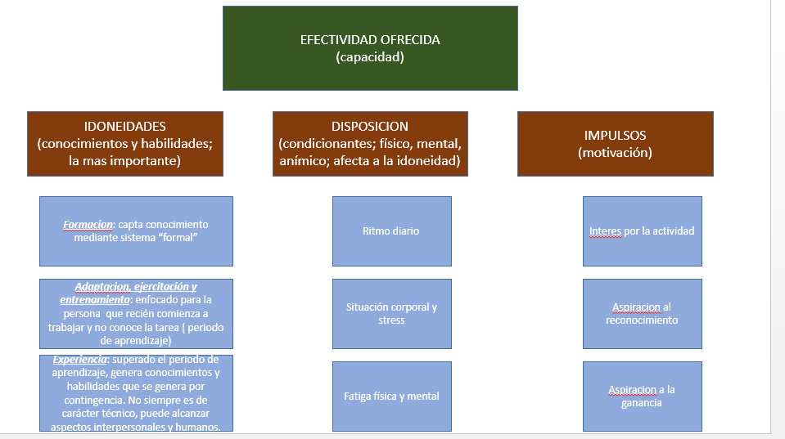
La misión de las idoneidades consiste no sólo en intentar conformar el trabajo de manera más sencilla y menos fatigosa para las condiciones del trabajador, sino dotarlo también con “estímulos” para los impulsos interiores.

Fatiga Humana:
- La fatiga y el descanso son fenómenos periódicos en todo organismo vivo.
- La fatiga es una pérdida de la capacidad del rendimiento.
- Alimentación adecuada y descanso suficiente
- Fatiga biológica
- Fatiga laboral
- Fatiga de los impulsos:
  - Se produce cuando el requerimiento de efectividad dirigido al trabajador le produce miedo, está malhumorado o desinteresado.
  - Conduce a un debilitamiento del interés al surgimiento de hastío o de aburrimiento.

Influencia del clima sobre las actividades
- La humedad del aire, el movimiento de aire y la irradiación de calor en los locales de trabajo influyen considerablemente sobre la eliminación de calor por parte del cuerpo humano y afectan sin lugar a dudas su capacidad de rendimiento.
- La temperatura mínima es de 36,5° y la máxima normal no debe llegar a los 37°.
- El cuerpo humano trabaja con un rendimiento calórico máximo del 10%.
- El 90% de la entrega química se convierte en calor.
- Cuando la temperatura ambiente supera los valores de 26° en forma permanente existe la posibilidad que se produzca lo que popularmente se conoce como “golpe de calor”.
- Los efectos negativos del clima reducen notablemente la capacidad de rendimiento del trabajador.
- Se debe prever una buena ventilación de los locales, instalación de aire acondicionado y una vestimenta adecuada.
Influencia del ruido sobre las actividades
- El problema ergonómico radica en determinar si los sonidos producidos por el contexto industrial causan efectos fisiológicos o psicológicos que pueden influir sobre el bienestar o el rendimiento del ser humano.
- Nivel del ruido:
  - Nivel de ruido I (30 a 65dB) puede ser considerado como molesto y perturbador por la persona afectada en relación directa con su estado físico y psíquico.
  - Nivel de ruido II (65 a 90dB) contracción de los vasos sanguíneos en los brazos y en las manos.
  - Nivel de ruido III (90 a 120dB) pueden causar daños permanentes en el sistema auditivo.
  - Nivel de ruido IV (>120dB) puede producir perdida de la audición.
Influencia de la iluminación sobre las actividades
- Según OIT se calcula que el 80% de la información requerida para ejecutar un trabajo se adquiere por la vista.
- La buena visibilidad es esencial para el mejoramiento de la calidad de las operaciones y el aumento de la eficiencia productiva.
- La intensidad de la luz debería aumentar no sólo en relación con el grado de precisión o miniaturización del producto, sino también en función de la edad del trabajador

8. ESTUDIO DE TIEMPOS MEDIDOS
La medición del trabajo es la aplicación de técnicas específicas para determinar el tiempo que necesita un trabajador calificado en llevar a cabo una tarea definida efectuándola según un método de ejecución peestablecido.
Sirve para reducir y finalmente eliminar el tiempo improductivo que no pudo detectarse al estudiarse el mejor método posible.
Suele ser empleado para:
- Comparar la eficiencia de varios métodos.
- Repartir el trabajo entre un grupo de trabajadores.
- Determinar el número de máquinas que puede atender un operario.
- Controlar los costos de mano de obra y fijar los costos estándar.
Los motivos posibles suelen ser:
- Tarea nueva en un nuevo producto o cambio, actualización o modificación de diseño.
- Cambio de método que requiere un nuevo tiempo asignado.
- Revisión del estudio vigente por quejas de los trabajadores o sus representantes.
- Prevención de accidentes.
Metodologia de cronometraje
- Seleccionar la operación.
- Seleccionar qué tipo de método de cronometraje se empleara.
- Recopilar documentación técnica de la actividad seleccionada.
- Informar a los responsables del área o sector donde se llevara a cabo el estudio.
- Trabajar en el lugar donde se realizara el estudio.
- Presentarse a los operarios para explicar los motivos del estudio.
- Verificar datos del método
- Observar algunos ciclos de operación
- Cronometrar la operación
- Verificar consistencia estadística de los datos.
- Evaluar condiciones para la aplicación de suplementos.
- Calcular el tiempo asignado y gestionar la aprobación del estudio.
- Comunicar a las áreas involucradas el nuevo Ta y aplicarlo
- Efectuar un seguimiento del Ta.
Después de registrar toda la información referida al estudio y de haber observado durante un pequeño número de ciclos cómo se lleva a cabo la operación, el especialista deberá descomponer la tarea en elementos.
Elementos necesarios para realizar el estudio de los tiempos
- Cronometro
- Tablero con planillas proformas
- Lápices de colores, resaltadores, marcadores.
- Calculadora.
Elemento o fase: es una parte esencial y definida de una actividad o tarea determinada, compuesta de uno o más movimientos fundamentales con naturaleza propia.
Los elementos deben ser medibles e identificables.
Tratar que los elementos sean los más breves posibles siempre que el medio del instrumento de medida y la capacidad del analista lo permitan.
Los tiempos de trabajo manual deben separarse de los del trabajo de máquina.
Los elementos constantes deben separarse de los variables.
Los elementos poco frecuentes y los extraños que no se repiten en cada ciclo deben separarse de los repetitivos a fin de determinar su incidencia al finalizar el cronometraje.
El cronometraje de una actividad trata de otorgar un tiempo a una operación, para que la misma pueda ser realizada por cualquier operario que cumpla con el método preestablecido teniendo la idoneidad para llevarla a cabo en condiciones de calidad y seguridad.
El trabajador calificado en una clase de tarea determinada es el que posee la inteligencia y facultades psicofísicas necesarias, así como la formación y experiencia suficientes, para ejecutarla con arreglo a normas de calidad aceptable y con habilidad y rendimiento apropiado.
El trabajador no calificado realiza muchos movimientos innecesarios que el operario experto desechó hace mucho tiempo.
Ritmo normal: es la velocidad de trabajo del operario que actúa bajo una dirección competente. El más aceptado universalmente es el equivalente a la velocidad de movimiento de los miembros de un hombre de facultades medias que recorre a pie, sin carga alguna, en terreno llano y en línea recta.
Valoracion del Ritmo: es la operación mental mediante la cual el especialista compara la actuación del operario a quien está observando con su propio concepto de ritmo normal. Para valorar la actuación de un operario se necesita una capacitación especial. La valoración tiene por objeto ajustar el tiempo cronometrado a su valor normal.
El desempeño tipo rendimiento que obtienen naturalmente y sin forzarse los trabajadores calificados. Valor 100
Tb = t0 (V0/Vn)
Suplementos: son coeficientes que deben ser analizados y estudiados a fin de compensar los efectos de contexto y además tener en cuenta aspectos propios de la naturaleza humana.
Suplementos:
- Fijos: se aplican siempre y contemplan aspectos de la naturaleza humana.
  - S. por Descanso y necesidades personales: se añaden al tiempo normal para dar al trabajador la posibilidad de reponerse de los efectos fisiológicos y psicológicos causados por la ejecución de determinado trabajo en determinadas condiciones y para que pueda atender sus necesidades personales.
  - S. por Fatiga
- Variables: las condiciones en que se lleva a cabo la actividad se ha visto alterada por tensión y esfuerzos o bien por factores ambientales que afecta el rendimiento.
  - Por trabajar de pie
  - Por postura anormal
  - Uso de fuerza
  - Mala iluminación
  - Ruido
  - Monotonía
  - Concentración intensa.
- S. que tienen aplicación selectiva:
  - S. por Contingencia: para prever legítimos añadidos de trabajo o demora que no compensa medir exactamente porque aparecen sin frecuencia ni regularidad.
  - S. por Razones políticas de la empresa: cantidad que se añade para que a un nivel definido de desempeño corresponda un nivel satisfactorio de ganancias.
  - S. Especiales: para actividades que normalmente no forman parte del ciclo de trabajo pero que sin ellos podría efectivizarse la tarea.
    - Actividades ejecutadas a intervalos regulares o después de un cierto número de ciclos.
    - Actividades ejecutadas solamente cuando se comienza el trabajo o lote.
  - S. por Contingencias: no deberán exceder un 5% del tiempo normal.

Suplementos Totales + Tiempo Básico = Contenido del Trabajo

9. MTM

Los sistemas de normas de tiempo predeterminadas (NTPD) constituyen un conjunto de técnicas avanzadas que tienen por objeto fijar el tiempo necesario para ejecutar diferentes operaciones basándose en tiempos previamente establecidos para los respectivos movimientos, y no por observación y valorización directas.

ESTIRAR EL BRAZO Mover la mano hasta el punto de destino
AGARRAR (O ASIR) Obtener el dominio del objeto con los dedos
TRASLADAR Cambiar el objeto de lugar
COLOCAR Alinear objetos y ajustar unos en otros
SOLTAR No sujetar más el objeto
MOVIMIENTOS DEL CUERPO Movimientos de las piernas y del tronco

El sistema de normas de tiempo predeterminadas es una técnica de medición del trabajo en que se utilizan tiempos determinados para los movimientos humanos básicos (clasificados según su naturaleza y las condiciones en que se hacen) a fin de establecer el tiempo requerido por una tarea efectuada según una norma dada de ejecución.

10. INGENIERIA DE PRODUCTO

Diseño de Producto:
Determina el orden de producción y las diferentes etapas para fabricar un producto con máquinas y equipos existentes o no Necesidad de inversión.
Deberá preguntarse Qué Fabricarse; Cómo y con Qué Recursos.

Calidad
Características que Definen la Calidad (qué aspectos se deben tener en cuenta):
- Estructurales (largo, peso)
- Sensoriales (sabor, aspecto)
- Temporales (garantía)
- Éticos
Método Taguchi
Consiste en efectuar un segundo examen del producto y el diseño del proceso y en cambiarlos para que resulten más inmunes a las variaciones. Además, todo producto tiene varias características de calidad (forma, color, solidez, etc.), pero no resulta económico tratar de mejorar todas ellas. Con arreglo al método Taguchi sólo hay que investigar las que tienen una importancia primordial. Algunas de esas características se pueden obtener de conformidad con cierta especificación, pero con el uso se deterioran; por ejemplo, un tejido se puede descolorar.

Fallas del Diseño. Evitar estas fallas garantiza buenos niveles en productividad y aceptación en el mercado.
- Error en la interpretación en el mercado
- Error funcional en el producto
- Error ergonómico y antropométrico
- Error de materiales
- Poca estandarización de procesos o componentes
- Normas incorrectas de calidad
- Error en tolerancias y dimensiones.

Trazabilidad
Habilidad de trazar o dejar huella de los movimientos y procesos por los que pasa un determinado producto. Sirve para el seguimiento y transparencia del producto y su proceso. Mejora la imagen, seguridad y favorece su comercialización. Asegura a las empresas el control de sus productos manufacturados y seleccionados.

Documentación de Productos.

- Planos (según normas IRAM)
- Especificaciones
- Lisado de componentes
- Hoja de ruta
- BOM: es una lista de materiales que contiene las materias primas, conjuntos intermedios, componentes y las cantidades de cada una necesarios para fabricar el producto.

Aporte de Ing. De Producto para el diseño del Producto:
- Información de mercado
- Investigación y desarrollo
- Boceto previo
- Diseño preliminar
- Estudio de factibilidad técnica, comercial y financiera
- Hacer ing. En detalle
- Se analiza por medio de cálculos, ensayos y modelos
- Diseño final
- Revisar ( al mercado se consulta acerca de)
- Confeccionar Documentación Técnica para la producción en escala

Características del Producto
- Socioeconómicas: valor del producto y cuanto satisface las necesidades y expectativas del usuario:
  - Prescindible
  - Imprescindible
  - Sustituible
  - Complementario
- Funcionales: destino del producto y su comportamiento en el medio
  - Útil
  - Practico
  - Durable
- Físicas: estado que posee el producto
  - Solida
  - Liquida
  - gaseosa
- Estéticas: se refiere al arte y la belleza, importante en el diseño del producto
  - Color
  - Forma
  - Representación
- Tecnológicas: atributos internos que justifican su uso
  - Calidad
  - Rendimiento
  - Automaticidad
- Psicosociológicos: repercusión en uno y en el medio
  - Instructivo (computadora)
  - Placentero (comida)
  - Productivo (maquina)
  - Asistencial (grúa de vehículo)

Diseño del Producto
Se consuma la creación de un producto cuando se ha pasado de algo imaginario (intangible) a algo expresado gráficamente y con documentación técnica (tangible).

Ingeniería de Producto
Diseño de Producto satisfacción de una necesidad
Composición del producto
- Producto físico
- Envase y embalajes
- Imagen de marca
- Garantías
- Servicio técnico postventa
- Otros conceptos

Proceso creativo del producto
Interpretación de la realidad externa (por medio de investigación de mercado + requerimientos + expectativas) Da origen a Datos e Información Son plasmados en lenguaje grafico e informativo Transformación física y origen del producto

11. INGENIERIA DE METODOS
Se compone de:
- Lay out de planta
- Circulación de factores productivos
- Almacenamiento de materiales
- Diseño del puesto de trabajo
- Condicionamientos de ambientales, ergonómicos y antropométricos
- Seguridad y medicina laboral
- Entrenamiento y capacitación del personal

Desarrolla y aplica métodos más sencillos y eficaces, complementando la Ingeniería de Procesos. Toma como insumo al proceso productivo y trata de encontrar la mejor forma de instalarlo y utilizarlo en el volumen de la planta fabril.
Se logra Aumentar la Productividad; Establecer Normas de Rendimiento; Garantizar que se incluyan en el análisis o estudio de todos los factores que afecte a la producción.

Perfil del especialista
- Probada formación técnica
- Contar con experiencia en el sector de la industria en que va a desempeñarse
- Cualidades personales
  - Ingenio
  - Entusiasmo
  - Interés humano y don de gente
  - Honradez y sinceridad
  - Buena presencia
  - Tacto
  - Confianza en sí mismo
Procedimiento básico para el estudio del trabajo:
- Seleccionar el trabajo o proceso que se ha de estudiar
- Registrar: constituye esencialmente una base para efectuar el análisis y el examen subsiguientes. Puede hacerse en dos etapas:
  - Un croquis o un gráfico rudimentario, para determinar si los datos reunidos son útiles
  - Un diagrama o un gráfico más elaborados y precisos que podrán servir para un informe o presentación. (Graficos que indican sucesión en el tiempo, CSP, CAP, DIA BIM; escala de tiempos, DAM; Diagramas que indican movimiento, DIR, HILOS)
- Examinar con espíritu crítico: la técnica del interrogatorio. La técnica del interrogatorio es el medio de efectuar el examen crítico sometiendo sucesivamente cada actividad a una serie sistemática y progresiva de preguntas.
- Establecer el método más preciso y eficaz
- Evaluar realizando análisis costo-beneficios sobre cada uno de los métodos propuestos.
- Definir. Una vez tomada la decisión acerca de los cambios que se adoptarán, es importante que el nuevo método sea definido cuidadosamente.
- Implantar el método seleccionado. Ésta es una de las etapas más difíciles del procedimiento. Aquí se adquieren especial importancia los dotes personales del especialista en estudio del trabajo, su capacidad para explicar clara, su don de gente y su aptitud para inspirar confianza. La implantación del nuevo método puede subdividirse en cinco etapas:
  - Obtener la aprobación de la dirección
  - Conseguir que acepte el cambio el jefe
  - Conseguir que acepte el cambio los operarios
  - Enseñar los nuevos métodos a los trabajadores
  - Seguir cerca la marcha del trabajo hasta tener certeza de que se ejecuta como era previsto.
- Controlar la aplicación de la nueva forma siguiendo los resultados obtenidos y comparándolos con los objetivos.

